Z4_3_1_3
Model partycypacji wg Sherry R. Arnstein (1969) - drabina partycypacji
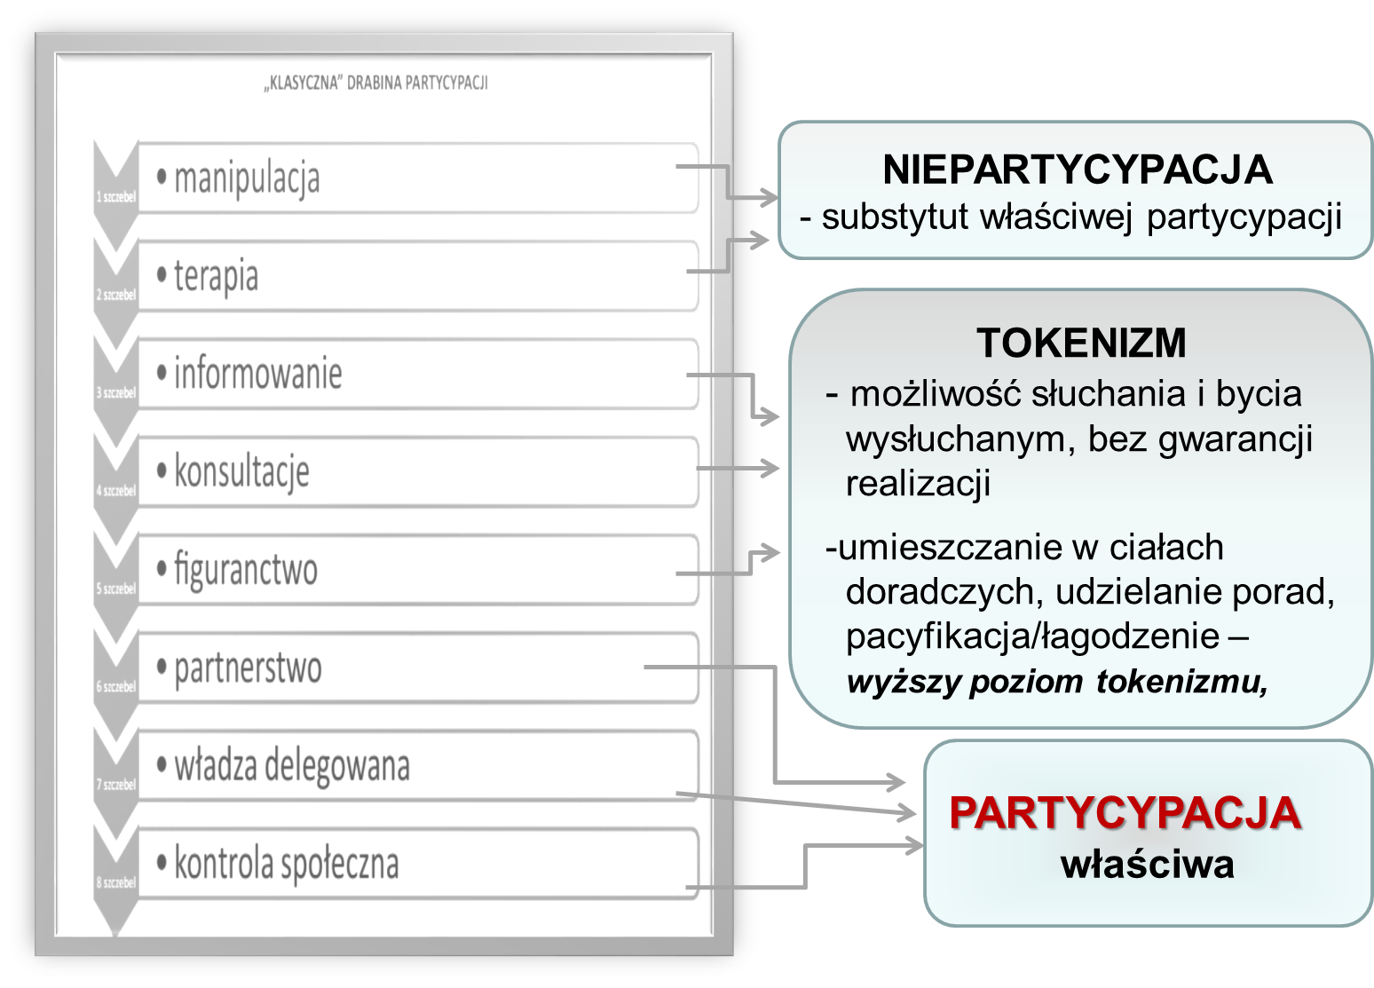

Partycypacja jak drabina
- Władza decyduje jednostronnie i samodzielnie, nie informując opinii publicznej.
- Władza decyduje jednostronnie i samodzielnie, ale informuje opinię o podjętych decyzjach po ich podjęciu.
- Władza decyduje jednostronnie i samodzielnie, ale oprócz informowania opinii społecznej o podejmowanych decyzjach, po ich podjęciu uzasadnia te decyzje, nakłaniając do ich akceptacji.
- Przed podjęciem decyzji informuje o swych planach i przyjmuje do wiadomości pojawiające się opinie społeczne, wykorzystując je w mniejszym lub większym stopniu do zmiany treści decyzji.
- Przed podjęciem decyzji zasięga aktywnie opinii poszczególnych obywateli (wybranych liderów, ekspertów) czy też korzysta z wysłuchań publicznych, sondaży, badań opinii.
6. Przed podjęciem decyzji aktywnie zasięga opinii, przeprowadza konsultacje społeczne
z różnymi interesariuszami i ich reprezentacjami (organizacjami) zgodnie z wymogami prawa lub politycznej woli.
7. Przed podjęciem decyzji zasięga opinii w ramach ustawowo powołanych przez państwo publicznych instytucji konsultacyjnych i opiniodawczych, których wysłuchanie ma charakter obligatoryjny.
8. Przed podjęciem decyzji współpracuje z partnerami społecznymi (negocjacje, wspólne planowanie, osiąganie konsensusu) i wspólnie z nimi podejmuje kompromisową, wspólną decyzję na przykład w formie porozumienia lub wspólnego programu.
- Przekazują podejmowanie decyzji grupom lub partnerom społecznym i akceptują te decyzje, kontrolując ewentualnie ich proceduralną legalność i poprawność oraz zgodność treści decyzji z obowiązującym porządkiem prawnym (np.: referenda, układy zbiorowe pracy).

Granice partycypacji

- Czy zawsze jesteśmy gotowi na to, co nam przyniesie proces partycypacji?
- Czy zawsze partycypacja jest dobrą drogą do wypracowania rozwiązań? - np. mieszkańcy mogą nie wiedzieć co jest najlepsze dla danego terenu?
- Czy granice decydowania zamykają się na granicach mieszkania? – np. czy będąc z innego osiedla mogę decydować?
Gdzie są granice partycypacji? – co może być granicą?
  - niepisane wyobrażenia na temat tego, gdzie mieszkańcom wolno współdecydować, a gdzie nie wolno
  - dostęp do informacji
  - często partycypacja kończy się na głosowaniu (np. w przypadku budżetu partycypacyjnego)
  - brak zaangażowania mieszkańców
  - brak zaufania do urzędników, poziom edukacji i wiedzy mieszkańców/urzędników

Bariery dla partycypacji w badanych JST
W opinii badanych o zawodności partycypacji decydują głównie czynniki społeczne i kulturowe. Jako istotne wskazano:
- deficyty po stronie samych mieszkańców, niezaangażowanych w sprawy lokalnej społeczności;
- niewielką wiedzę i brak zainteresowania sprawami wspólnoty, występujące wśród obywateli.
Rzadziej jako odpowiedzialnych za ten stan rzeczy wymieniano władze samorządowe, nieskore do włączania mieszkańców w procesy decyzyjne dotyczące lokalnych polityk publicznych.
Nie doszukiwano się zaś z reguły czynników instytucjonalnych, takich jak konstrukcja obowiązujących przepisów regulujących system oświaty, choć kilkakrotnie wspominali o nich badani formalnie związani z edukacją.

Warto pamiętać:
Takie mamy granice partycypacji, jakie sami sobie tworzymy!
Partycypacja to filozofia zarządzania, a nie „narzędzie” - tylko wtedy jest naprawdę skuteczna.
Warto wciąż zmieniać podejście urzędników – urzędnicy nie rządzą, ale zarządzają.

MATERIAŁ UZUPEŁNIAJĄCY:

Jak planować partycypację?
- Cel:
główny oraz pozostałe „wtórne” rezultaty po co, jak i kto zajmie się wdrażaniem wypracowanych rozwiązań oraz kontrolą wdrażania.

- Kontekst
- wszelkie przeszłe działania (udane oraz nie), które w jakikolwiek sposób dotyczyły przedmiotu planowanego przez nas procesu;
- uwarunkowania prawne oraz administracyjne, wpływające na dalsze losy wypracowanych rozwiązań;
- społeczne, lokalne zależności, potencjalna chęć współpracy, współdziałania, wielość „aktorów” społecznych.

- Ludzie
- jacy interesariusze są obecni w danym środowisku? obywatele, liderzy opinii, urzędnicy i inni przedstawiciele władzy, organizacje obywatelskie i pozarządowe;
- kogo nie ma? przedstawiciele jakich grup są niezauważani, marginalizowani, nie uczestniczą aktywnie w wydarzeniach społecznych;
- kogo zaprosić? partycypacja nie może odbywać się „za zamkniętymi drzwiami”, ale warto wybrać te grupy osób, których zdanie i opinia jest szczególnie cenne dla całości procesu i skierować do nich specjalne zaproszenie.

- Proces
- Jaką wybrać technikę? Dobrać technikę, która pomoże w osiągnięciu zaplanowanego celu - można łączyć różne techniki i sposoby przeprowadzenia procesu, jeśli wymaga tego złożoność procesu
- Kogo potrzeba? Warto poszukać „sprzymierzeńców” wśród lokalnych grup, autorytetów. Należy pamiętać, by na takich działaniach i „sojuszach” nie ucierpiał neutralny charakter całości procesu - zwłaszcza, gdy dotyczy sprawy „trudnej”
- Czego potrzeba? Jakiego wsparcia organizacyjnego, jakich zasobów ludzkich, finansowych
- Jak informujemy? Warto zaplanować sposób, w jaki będziemy informować i zapraszać uczestników do organizowanego przez nas procesu
- Jak to zrobimy? Pomocne będzie sformułowanie szczegółowego planu działania, poszczególnych kroków, scenariuszy spotkań, warsztatów.

- Wynik
- osiągnięcie zaplanowanego celu, ewentualnie stopień, w jakim się to udało oraz zidentyfikowanie przyczyn sukcesów/niepowodzeń;
- sposób w jaki proces został zrealizowany oraz wszystkie „odkrycia”, które pojawiły się w jego trakcie - zarówno te pozytywne, jak i te będące błędami;
- informacje zwrotne od uczestników procesu.

- Ewaluacja – model logiczny/matryca logiczna
Elementy:
- Działania/aktywności - to, co robimy w danym projekcie, np. przychodzenie codziennie do pracy, zapraszanie gości na seminaria, rezerwowanie sali, prowadzenie strony internetowej itd. Ale działania to nie jest to, co nadaje sens danemu przedsięwzięciu, natomiast z tych działań coś wynika.

- Produkty - to, co powstaje w rezultacie działań, czyli wykonywanej przez nas pracy. Mogą nimi być: spotkanie, seminarium, strona internetowa, podręcznik. Ale to wciąż nie jest coś, co nadaje sens danej działalności. Chodzi o to, żeby na tej podstawie zarówno my, jak i odbiorcy naszych działań czegoś się dowiedzieli / nauczyli.

- Rezultaty – to, co nadaje sens danemu przedsięwzięciu. Rezultatami jest to, co ma wynikać z działań i produktów np.: organizujemy warsztat po to, żeby podnieść czyjeś kompetencje w jakimś zakresie. W związku z tym wykonujemy jakąś pracę, żeby powstał produkt, czyli spotkanie, ale sens jest taki, żeby czegoś się na nim nauczyć. To będzie prawdziwy wynik tego przedsięwzięcia, jeśli faktycznie uczestnicy spotkania poczują, że lepiej rozumieją, jak coś należy robić i to nadaje sens temu spotkaniu.

- Wpływy - to, co w pewien sposób nadaje sens i wyznacza kierunek działalności. Warto pamiętać, czemu nasze przedsięwzięcie służy w dalszej perspektywie, czyli np. w jakie bardziej strategiczne cele - np. lokalne/ regionalne/ ogólnopolskie się wpisuje.

Przykład: Sensem naszej działalności jest sprawienie, że partycypacja stanie się standardem w JST. Na pewno nie jest to coś, co jesteśmy w stanie osiągnąć dzięki jednemu spotkaniu na temat partycypacji, ale nawet ono jest małym krokiem w tę stronę.

Etapy procesu konsultacji
- Informowanie interesariuszy o zamierzeniach.
- Prezentacja planów i argumentów.
- Wymiana opinii między decydentami i interesariuszami oraz ewentualnie ekspertami, którzy nie są bezpośrednio zainteresowani danym rozstrzygnięciem, ale biorą w nim udział oferując swoje kompetencje i wiedzę.
- Próba zminimalizowania ewentualnych rozbieżności między decydentami i interesariuszami.
- Podjęcie decyzji i poinformowanie o niej wszystkich zainteresowanych.

Planowanie i wdrażanie działań partycypacyjnych
Warto pamiętać!
- Nie ma trudnych grup – bywa źle przeprowadzony proces partycypacyjny.
- Starajmy się jak najlepiej poznać/określić grupę, którą chcemy zachęcać do współdecydowania.
- Szukajmy języka i form komunikacji dostosowanych do potrzeb danej grupy.
- Pamiętajmy o tych, których głos jest „trudno słyszalny” – projektujmy rozwiązania, które pozwolą ten głos usłyszeć.
- Mówmy językiem korzyści – pokażmy, co jest wartością zaangażowania się, współdecydowania.
- Z nieudanych procesów wyciągajmy wnioski – wykorzystujmy je do planowania
i wdrażania nowych działań.
- Szukajmy sojuszników, sprzymierzeńców, ambasadorów – osób, które znają proces partycypacji bądź grupy, do których chcemy dotrzeć.
- Odczarowujmy pojęcia – pokażmy, czym w rzeczywistości jest partycypacja, zbierajmy i pokazujmy dobre praktyki.
- Łączmy siły – wymieniajmy się wiedzą, doświadczeniami.
- Włączajmy przedstawicieli danej grupy w cały proces.

Źródło: D. Dagmir, J.J. Wygnański Obywatele współdecydują. Przewodnik po partycypacji społecznej, Stow. na Rzecz Forum Inicjatyw Pozarządowych, Warszawa 2005 r.
Źródło: Ł. Ostrowski Pracownia Badań i Innowacji Społecznych “Stocznia”, spotkania poświęconego ewaluacji procesów partycypacyjnych, 10 grudnia 2012 r.

